Windwos与Linux双系统安装教程

前言：网上有些教程（包括右边的推荐教程）叫你直接“自动分区”或整个硬盘分区，请不要去尝试，因为这会把你的windows系统格式化，请务必选择“手动分区”（下面有教程）。

初学者建议选择安装Debian/Ubuntu/CentOS/Fedora等Linux发行版，这些发行版安装过程和windows一样简单，不建议安装Gentoo/Arch 发行版，那是用命令行安装的，能折腾你半天以上，给有一定Linux基础的人玩。

一、安装前准备

1.在windows系统下载：

1. Linux镜像文件（ISO）（本例以CentOS 7做例子）
2. UltraISO软碟通
3. EasyBCD

2.准备一个8GB的空U盘

3.从windows分区里分出40—60GB的空间

4.请确保你windows系统的磁盘分区是一个主分区，其余为逻辑分区（如果不是请通过DiskGenius分区工具更改）

二、具体安装步骤

1.下载Linux镜像文件、UltraISO软碟通、EasyBCD,自行百度，不作演示

2.准备一个8GB的U盘

3.从你较大的盘符里分出40-60GB的空间

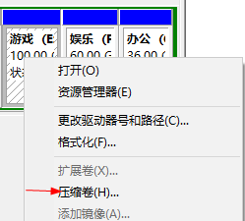

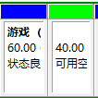

4.确保目前的windows系统是符合一个主分区，其余为逻辑分区的要求。

（1）按照上述步骤打开“磁盘管理”，查看右边磁盘状态，如果是下表情况，说明无问题，如果不是，请联系我们，说明你的情况，会为你免费解决问题



5.插入U盘，找到下载好的Linux镜像文件右击，打开方式选择UltraISO

（1）点击“启动”——“写入硬盘映像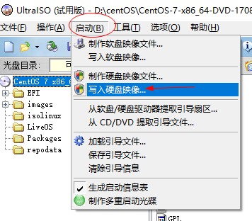”

（2）弹出的下图界面后，点击“写入”，等待完成

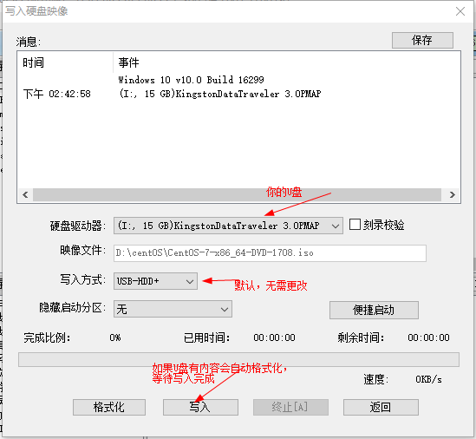

6.经过上述的操作，你已经把Linux系统写入U盘，现在开始安装

（1）插入装有Linux系统的U盘，重启电脑，在电脑开启的时候，按F12选择U盘启动

（2）选择第一个Install CentOS 7 ,回车

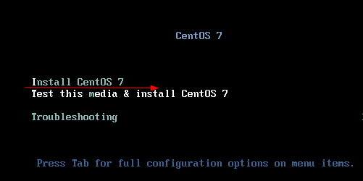

（3）选择语言

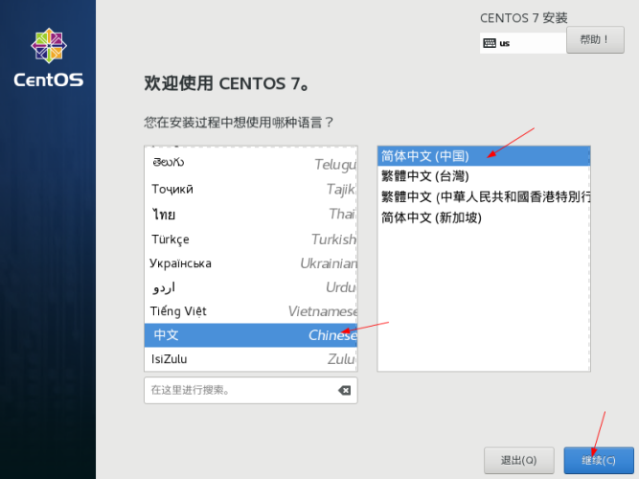

（4）这里有两处关键选项，第一是“软件安装”，第二是“安装位置”

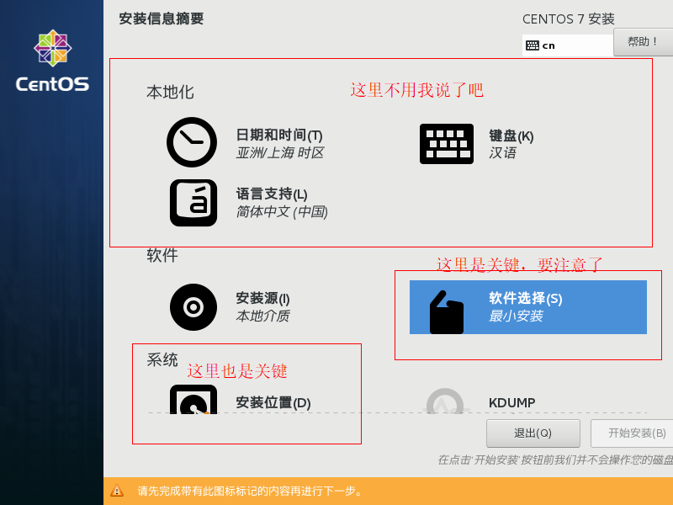

(5)点击“软件选择”，默认是“最小安装”，指的是命令行界面，初学者不建议直接使用命令行界面，我们选择“GNOME桌面，即图形界面”，右边按你个人需求选择，点击左上角“完成”

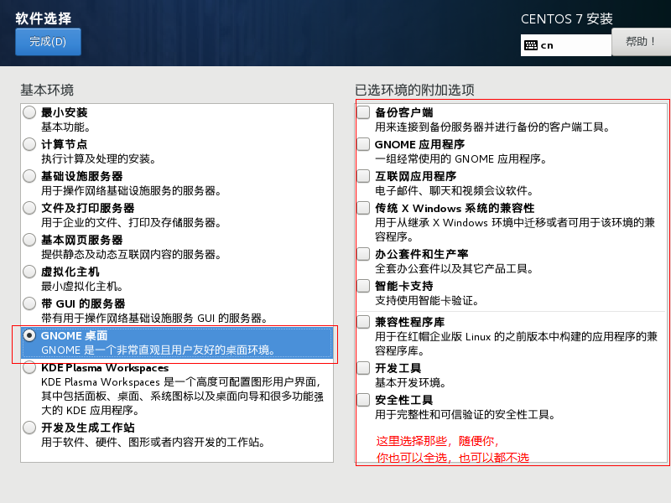

（6）点击“安装位置”，选择磁盘，——我要配置分区

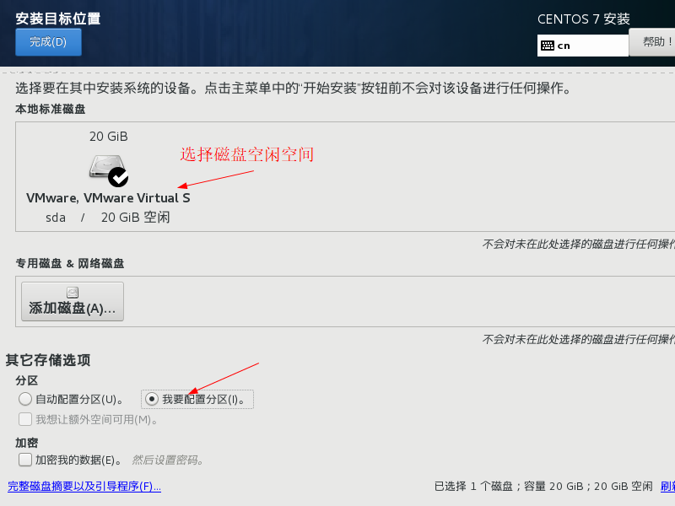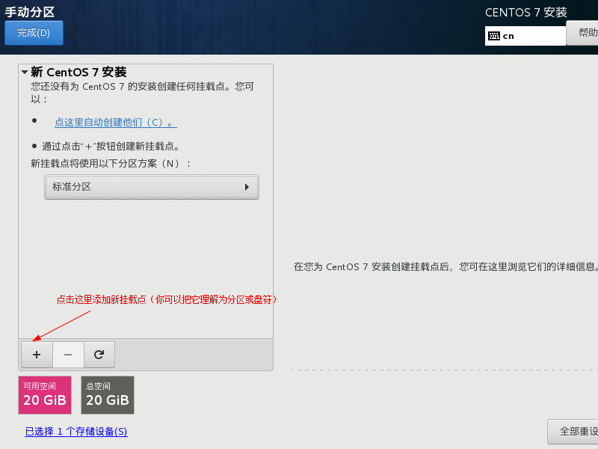

关于怎么挂载（分区）可以参考这个表格

|  |  |  |  |  |
| --- | --- | --- | --- | --- |
| 挂载点 | 容量（大小/MB） | 分区类型 | 文件系统 | 备注 |
| /boot | 200 | 主分区(标准分区) | Ext4 | 建议分区 |
| /home | 2048—5020 | 逻辑分区（LVM） | Ext4 | 建议分区 |
| Swap | 2048 | 逻辑分区（LVM） | Swap | 必须分区 |
| / | 剩下的全部空间 | 逻辑分区（LVM） | Ext4 | 必须分区 |

分区完毕后，点击完成，返回安装界面点击“开始安装”

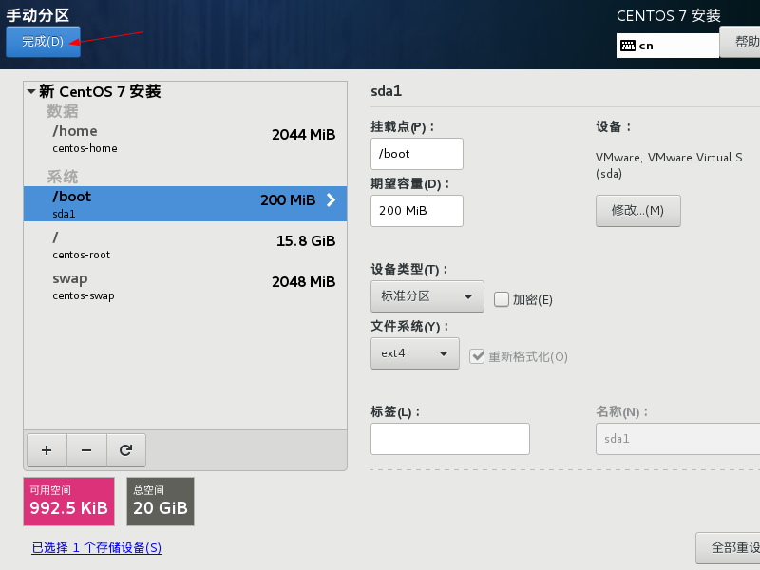

（7）安装过程中，你需要设置root密码，和创建一个新用户

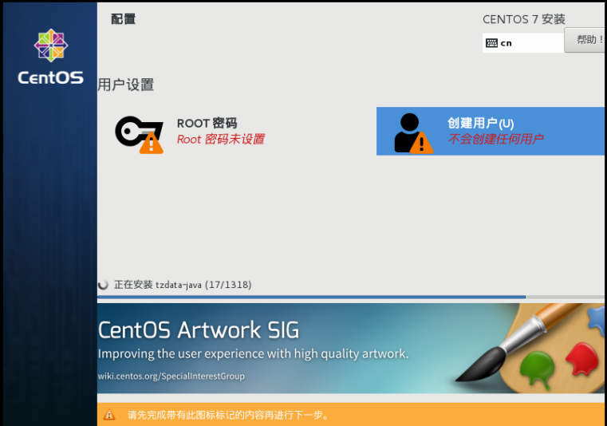

（8）等待安装完毕后，重启进入windows系统，打开EasyBCD。

（9）添加Linux系统开机引导

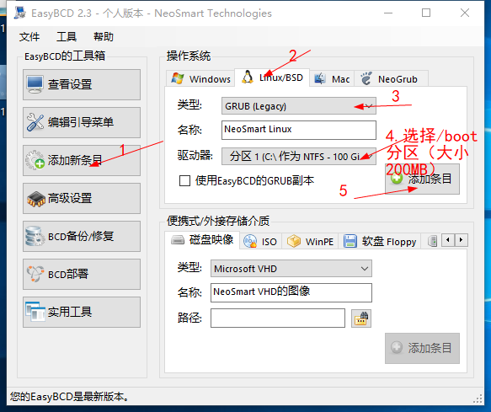

在“编辑引导菜单”那里，你可以选择默认进入的系统和设置选择系统时间

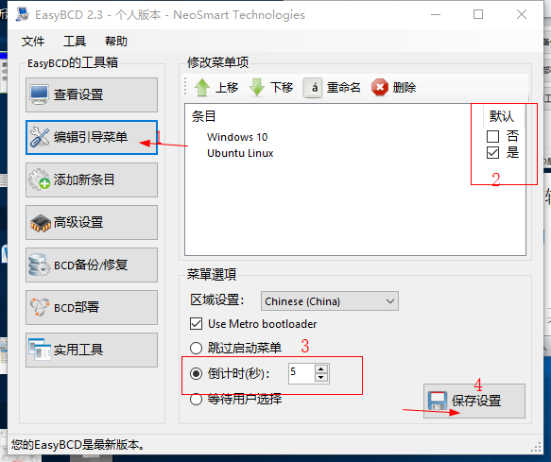

（10）好了，开机时候你就可以自由选择是进入windows系统还是进入Linux系统了



总结：其他Linux发行版安装和CentOS 7可能有点差别，但Linux系统安装关键在于你要安装命令行界面还是图形界面，和挂载那些分区。有些Linux发行版在安装的时候可以自由配置更多的东西就复杂些，例如Arch、Gentoo，也有些Linux发行版安装像Windows这么简单，例如Ubuntu、CentOS，

安装Ubuntu

<http://www.libinx.com/2017/five-steps-win10-ubuntu-dual-boot/>

安装slackware

<https://linux.cn/thread/9944/1/1/>

安装suse

<https://www.cnblogs.com/yaohong/p/7460557.html>

安装fedora

<https://www.linuxidc.com/Linux/2016-11/137456.htm>

安装gentoo

<https://www.cnblogs.com/Garin/archive/2017/01/04/6183904.html>

安装Arch

<https://www.viseator.com/2017/05/17/arch_install/>